*8 de Abril de 2024*

Redes de Teleinformática I - Práctico III

**Nombres:**

* Borgogno, Francisco
* Cañas, Felipe
* Lucero Ruiz, Maximo
* Quesada, Santiago

**Tema:** Capacidad de un sistema de transmisión de información sin ruido.

**Objetivo de la clase:**

Comprender como Harry Nyquist y Claudio Shannon mediante fórmulas nos permiten determinar que Capacidad tienen los **Sistemas de transmisión** en base al B de un medio de transmisión, del método de codificación y modulación y de la relación señal ruido.

**Capacidad de los sistemas de transmisión sin considerar el ruido.**

1. ¿A quien se le ocurrió asociar el B o ancho de Banda de un Medio, con la Capacidad C mínima que tiene un sistema de transmisión? (Sin considerar el ruido)

*Harry Nyquist.*

1. ¿Cual es la fórmula que asocia la Capacidad de un sistema con el Ancho de banda de un medio?

*C = 2*B (Sin modulación)*

*C = 2*B*(Nbits*Channels) (Con modulación)*

<https://elibro.net/es/ereader/bibliotecas-ucc/45316?page=112>

**Ejercicio 1.a**

Con la siguiente tabla definir qué capacidad **C** tiene un sistema en base Ancho de banda **B** del medio de transmisión

| **Medio de transmisión** | **Ancho de banda** | ***Capacidad*** |
| --- | --- | --- |
| Par trenzado (Con Carga) | 3 Mhz | *6 Mbps* |
| Cable Coaxial | 400 Mhz | *800 Mbps* |
| Fibra Óptica (un Lambda) | 400 Ghz | *800 Gbps* |

**Modulación**

1. ¿Qué es modular una señal? Busque un gráfico donde se observe el proceso de modulación de la señal de información sobre una señal de portadora)

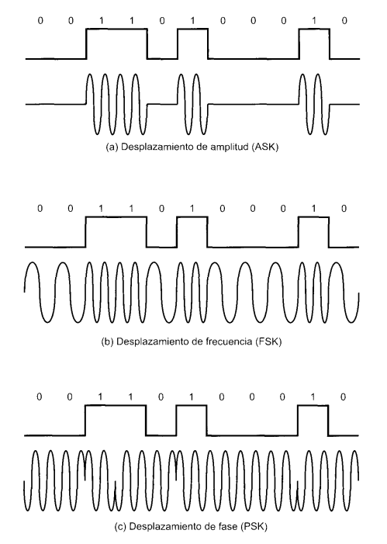

*Modular una señal consiste en convertir una señal de baja energía en una con alta energía, llamada señal portadora, buscando que viaje más distancias con una atenuación y distorsión mínima.*

1. ¿Para qué modulamos una señal antes de salir del transmisor?

*Para que viaje más distancias con una atenuación y distorsión mínima.*

1. ¿Para qué demodulamos una señal que llega modulada al receptor?

*Para recuperar la señal o datos originales.*

1. ¿Cómo se llama el dispositivo que realiza estas dos funciones?

*MODEM (MO: Modulador - DEM: Demodulador)*

**Tipos de modulación**

[Comunicaciones y redes de computadores (7a. ed.)](https://elibro.net/es/lc/bibliotecas-ucc/titulos/45316/)

Veamos algunos ejemplos de técnicas de modulación sabiendo que una señal tiene Amplitud A, frecuencia f y fase φ s(t) = A sen 2 π f t + φ



De esta forma consigo llevar mi señal binaria a la frecuencia de mi señal de portadora, que está centrada en el B de mi medio de transmisión.

**Ejercicio 1.b** Grafique la modulación ASK, FSK y PSK

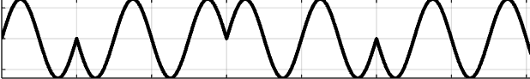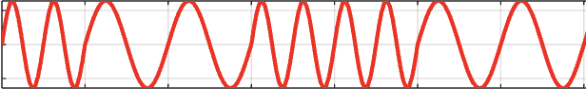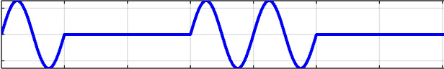

| Dato binario | 1 | 0 | 0 | 1 | 1 | 0 | 0 |
| --- | --- | --- | --- | --- | --- | --- | --- |
|  |  |  |  |  |  |  |  |
| ASK | *A* | *A/2* | *A/2* | *A* | *A* | *A/2* | *A/2* |
|  |  |  |  |  |  |  |  |
|  |  |  |  |  |  |  |  |
| FSK | *F* | *F/2* | *F/2* | *F* | *F* | *F/2* | *F/2* |
|  |  |  |  |  |  |  |  |
|  |  |  |  |  |  |  |  |
| PSK | *P* | *P/2* | *P/2* | *P* | *P* | *P/2* | *P/2* |
|  |  |  |  |  |  |  |  |

***… veamos lo más interesante de la modulación***

Podría conseguir que en mi sistema de transmisión el modulador al recibir dos bits de información module la amplitud **A** de mi señal de portadora de la siguiente manera:

| Amplitud de la señal | Información Binaria |
| --- | --- |
| A | 00 |
| ¾ A | 01 |
| ½ A | 10 |
| ¼ A | 11 |

Esta técnica de modulación cambia la Amplitud de la señal en función del par de bits de información que recibe sin modificar la frecuencia de la señal. Al no modificar la frecuencia puedo transmitir la señal por un medio que tenga el Ancho de banda suficiente para transmitir esta señal. Con solo modificar la amplitud de la modulación 4 veces estaré duplicando la velocidad de información que transmita mi sistema.

Nyquist entonces amplió su fórmula considerando que la Capacidad de un sistema sin ruido, además de estar definida por el doble del B del medio estaba también definida por la cantidad de combinaciones que se consiguen al modificar amplitud, frecuencia y fase de la señal de portadora.

**C = 2 B N (bps)**

N = es la longitud de la palabra binaria por elemento de señal de portadora, entonces

N = log₂ M donde M es la cantidad de combinaciones posibles que reconoce mi sistema

**C = 2 B log₂ M (bps)**

**Ejercicio 2**

* ¿Qué capacidad **C** tiene un sistema de transmisión si al modular la información binaria consigue reconocer 32 Amplitudes diferentes?

El **ancho de banda del medio** B es de 2 MHz

*C = 2 B log₂ M = 2 * 2 Mhz * 5 = 20 Mbps*

* Grafique la constelación que tiene este sistema.

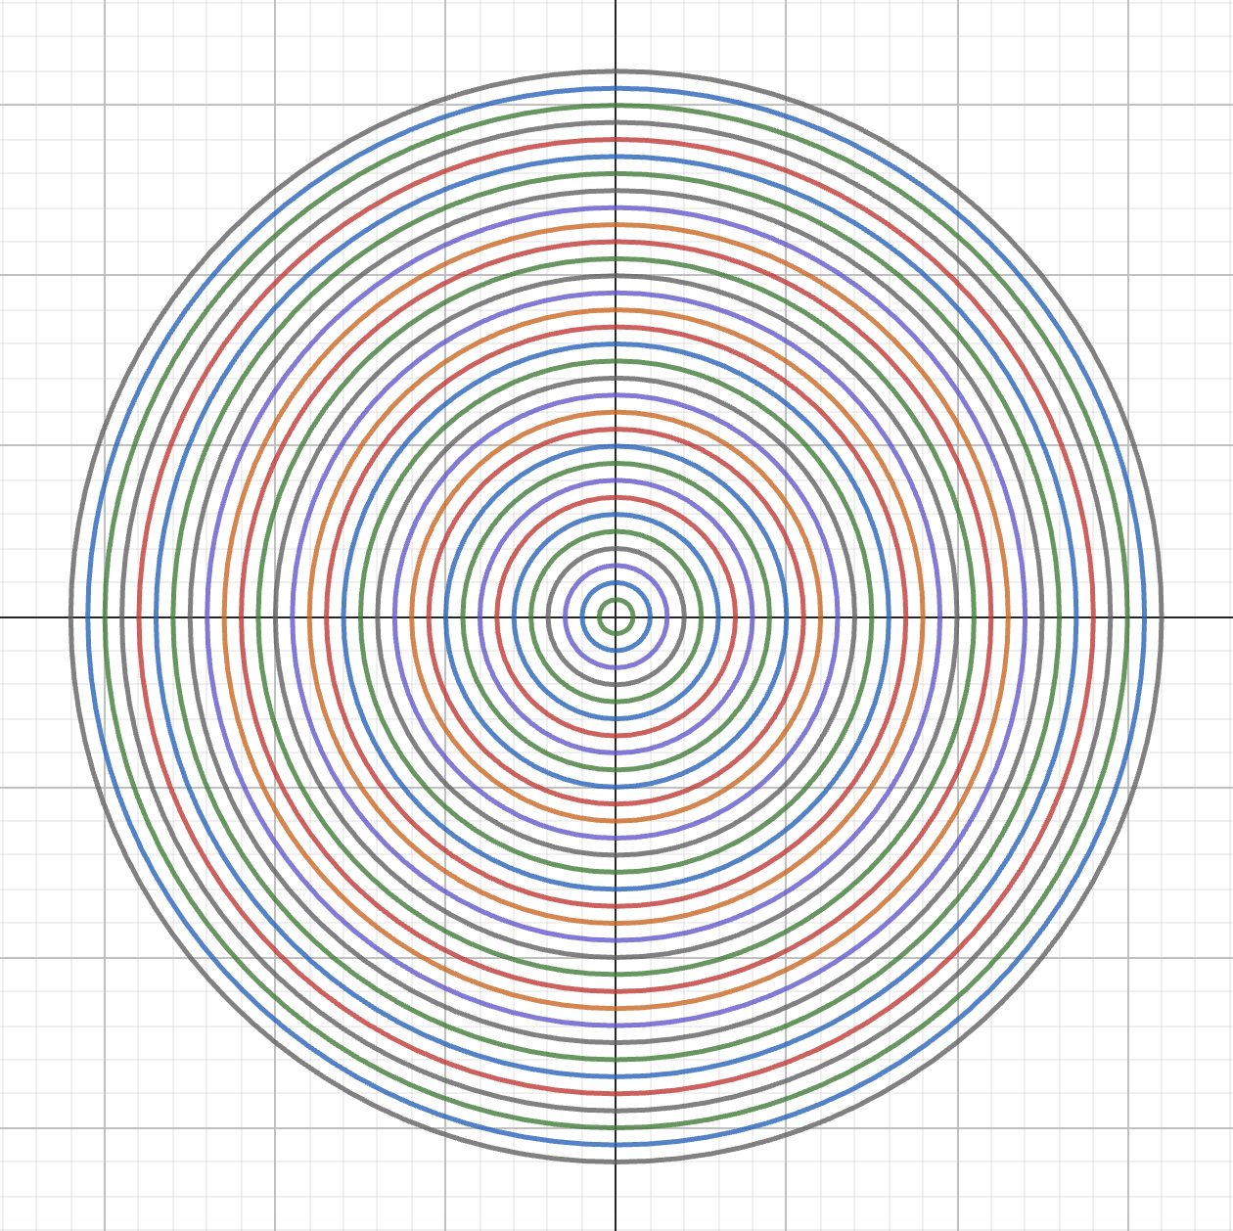

**Ejercicio 3**

Un sistema de transmisión cuyo B es de 10 Mhz reconoce 4 amplitudes A diferentes y por cada amplitud puede reconocer 4 fases diferentes, es decir si cada 90 grados tengo 4 amplitudes diferentes, voy a tener 16 combinaciones diferentes, es decir que podré enviar 4 bits de información sin cambiar la frecuencia de mi señal de portadora.

s(t) = A sen 2 π f t + φ

para φ = 0⁰

| Amplitud de la señal | Información Binaria |
| --- | --- |
| A | 0000 |
| ¾ A | 0001 |
| ½ A | 0010 |
| ¼ A | 0011 |

para φ = 90⁰

| Amplitud de la señal | Información Binaria |
| --- | --- |
| A | 0100 |
| ¾ A | 0101 |
| ½ A | 0110 |
| ¼ A | 0111 |

para φ = 180⁰

| Amplitud de la señal | Información Binaria |
| --- | --- |
| A | 1000 |
| ¾ A | 1001 |
| ½ A | 1010 |
| ¼ A | 1011 |

para φ = 270⁰

| Amplitud de la señal | Información Binaria |
| --- | --- |
| A | 1100 |
| ¾ A | 1101 |
| ½ A | 1110 |
| ¼ A | 1111 |

* ¿Qué capacidad **C** tendrá entonces este sistema?

*C = 2 B log₂ M =*

*C = 2 X 10 Mhz X log₂ 16 =*

*C = 2 x 10 Mhz X 4*

*C = 80 Mbps*

* Grafique la constelación de puntos de este sistema

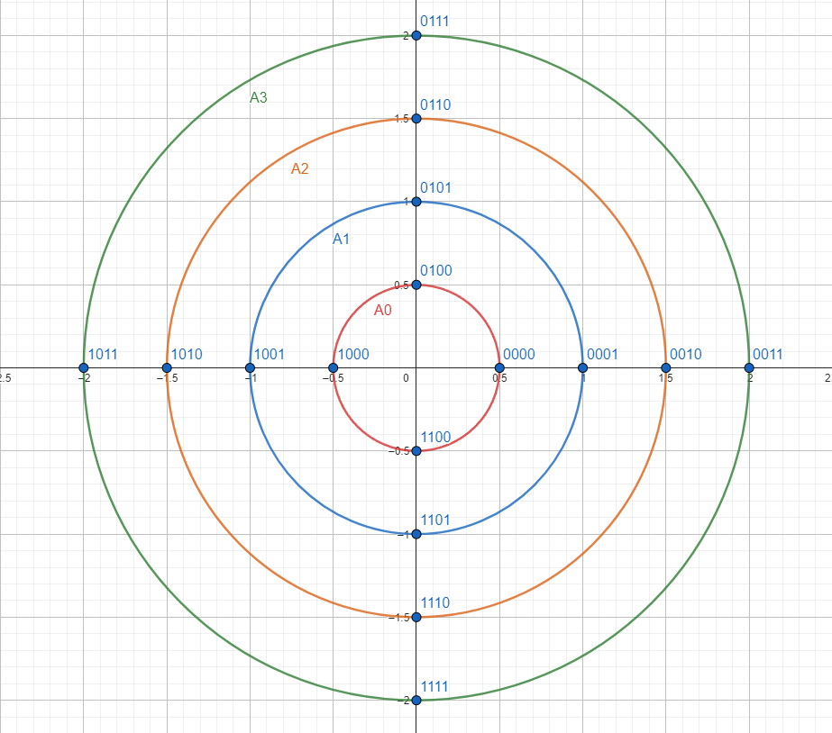

**Ejercicio 4**

Necesitamos un sistema de transmisión digital para operar a 200 Mbps. Si por cada elemento de señal de portadora podemos codificar palabras de 7 bits ya que el sistema permite reconocer 16 amplitudes y 8 fases (45, 90,135,180, 225, 270, 315 y 360 Grados)

* ¿Cuál es el ancho de banda necesario en el medio de transmisión?

*200 Mbps = 2 * B * 7*

*B = 200 / 14 = 14.286 Mhz*

* Grafique la constelación

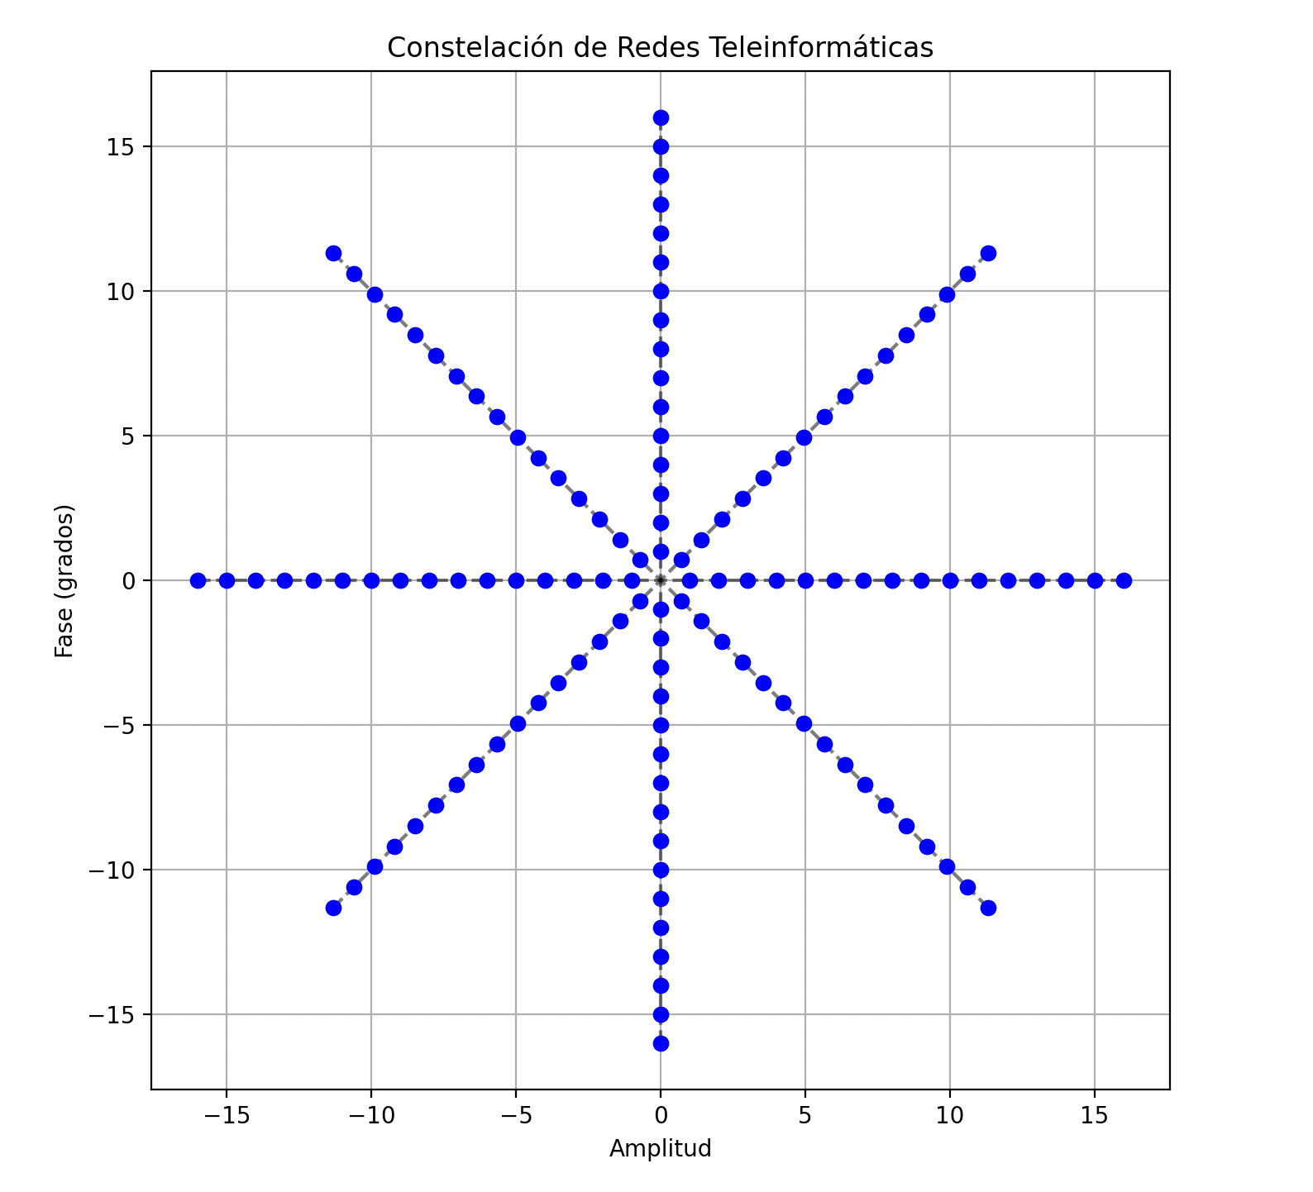

**Ejercicio 5**

¿Cuantas combinaciones M debo lograr reconocer en mi sistema para que pueda tener palabras de 5 bits, si por ejemplo conseguí que mi codificación combine diferentes fases y amplitudes?

Defina una constelación que le permita obtener 7 bit mediante el uso de modulación en Amplitud y fase.

Grafique la misma.

*M = 32*

*—---------------------------------------------------------------------------------------------------------------------------*

*32 Amplitudes*

*4 Fases*

*25 x 22 = 27*

*7 bits*

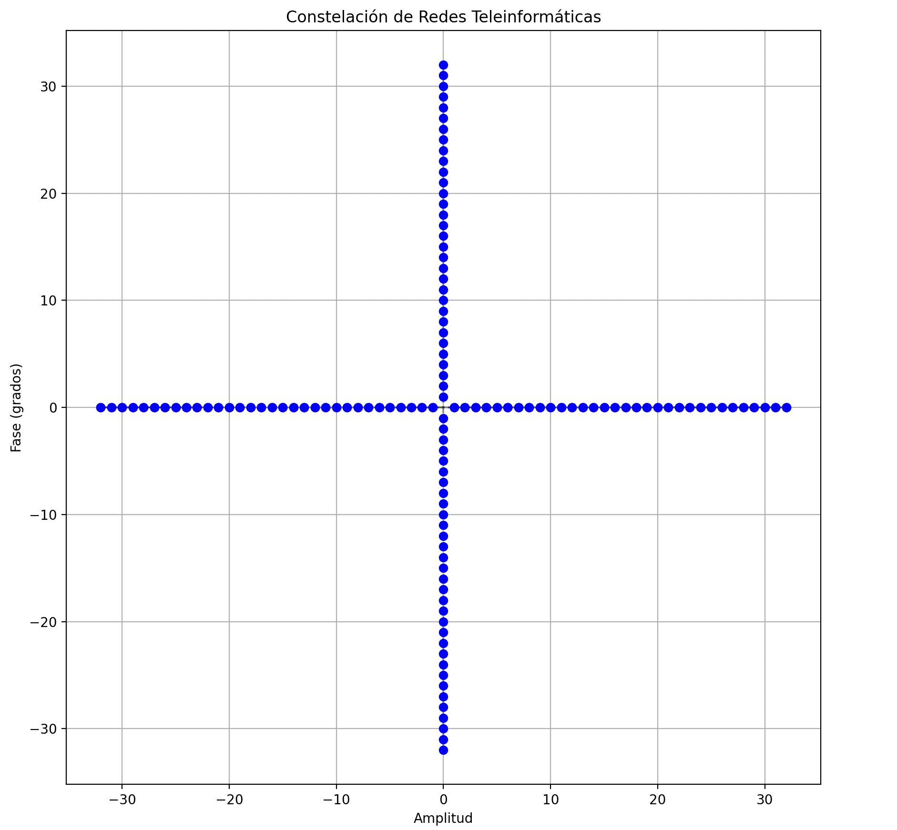

**Ejercicio 6**

Nuestro medio, el par de cobre, tiene un B de 10 Khz y mi sistema reconoce hasta 1024 combinaciones posibles, entonces ¿Qué capacidad tendrá ese sistema libre de ruido?

*C = 2 B log₂ M = 2 * 10 Khz * 10 = 200 Kbps*

**Ejercicio 7**

El par trenzado que usan las empresas de telecomunicaciones para dar la línea telefónica en los hogares tiene un B de 3.000.000 Hz. ¿Qué cantidad de combinaciones M tendré que lograr en mi sistema de transmisión si quiero dar Internet a una capacidad de 96 Mbps?.

*96 Mbps = 2 * 3 MHz * log₂ M*

*M = 296 / 6 = 216 = 64K*

**Ejercicio 8:**

Mi proveedora de Internet me ofrece un servicio de Internet de 8 Mbps . Hace dos semanas lanzó una promoción en la que sin cambiar el cable, solo cambiando el modem en ambos extremos del cable me ofrece 16 Mbps (B es de 1 Mbps)

* ¿Qué diferencia cree usted tiene el modem viejo con el modem nuevo?
* Realice los cálculos para mostrar donde está la diferencia

*8 = 2 * 1 * N → N = 4*

*16 = 2 * 1 * N → N = 8*

*Cambio la cantidad de bits que se transmiten en la modulación.*

**Ejercicio 9:**

Un nuevo proveedor de Internet está ofreciendo Internet con tecnología Wireless. Usted averiguó que la ENACOM solo le asignó a este proveedor una banda de frecuencias cuyo Ancho de banda B es de 20 MHz. Los equipos instalados utilizan módems cuya modulación en amplitud permite 4 amplitudes diferentes por cada frecuencia que transmite. Transmite en 8 frecuencias distintas.

* ¿Qué capacidad tiene el servicio de Internet que ofrece a sus clientes?

*C = 2 B log₂ M = 2 * 20 Mhz * log2 (4 * 8) = 2 * 20 * 5 = 200 Mbps*

**Ejercicio 10:**

Un proveedor de Internet posee una red cableada con pares telefónicos. Estos cables tienen una atenuación de 3 db cada 1000 metros.

Los módems que utilizan para dar el servicio pueden reconocer señales de 0,01W hasta 3,5 W. La potencia de la señal con que sale del transmisor es de 10dbW.

El receptor reconoce la siguiente tabla de Modulación de señal:

| **Pot. en el receptor (W)** | **Palabra Binaria** |
| --- | --- |
| 3,5 | 111 |
| 3 | 110 |
| 2,5 | 101 |
| 2 | 100 |
| 1,5 | 011 |
| 1 | 010 |
| 0,5 | 001 |
| 0,01 | 000 |

* En base a esta información usted deberá realizar los cálculos para ver si instalando un modem de cliente a los: 1000 mts., 1500 mts y 2000 mts. la potencia que recibe es suficiente para reconocer la señal

*10 dbW = 10 log (Px/1 Watt)*

*Pin = 1010 dbW / 10 = 10 W*

*Att = 10 log (Pout / Pin) → Att = 3 db * (Dist/1000)*

*Pout  = 10Att/10 * Pstart*

*Att(1000 mts) = 3 db*

*Att(1500 mts) = 4,5 db*

*Att(2000 mts) = 6 db*

*Pout(1000 mts) = 10ˆ(-3/ 10) * 10 = 5,01 W - No reconoce la señal*

*Pout(1500 mts) = 10ˆ(-4,5/ 10) * 10 = 3,54 W - Reconoce la señal*

*Pout(2000 mts) = 10ˆ(-6/ 10) * 10 = 2,51 W - Reconoce la señal*

* Luego deberá calcular la Capacidad del sistema si el BW del medio es de 100 Khz.

*C = 2 * 100 Khz * log2(8) = 600 Kbps*

* En base a ese BW, debería pensar en usar alguna modulación de la señal adicional para aumentar 4 veces mas la capacidad actual del sistema.

*C = 2 * 100 Khz * 3 * 4 = 2400 Kbps*

*4 bits adicionales, es decir, 7 bits en total se necesitan para aumentar 4 veces la capacidad del sistema.  
Son 128 combinaciones, las podemos lograr con 8 amplitudes y 4 fases distintas.*

* Grafique la constelación que se formaría con la nueva modulación que pensó

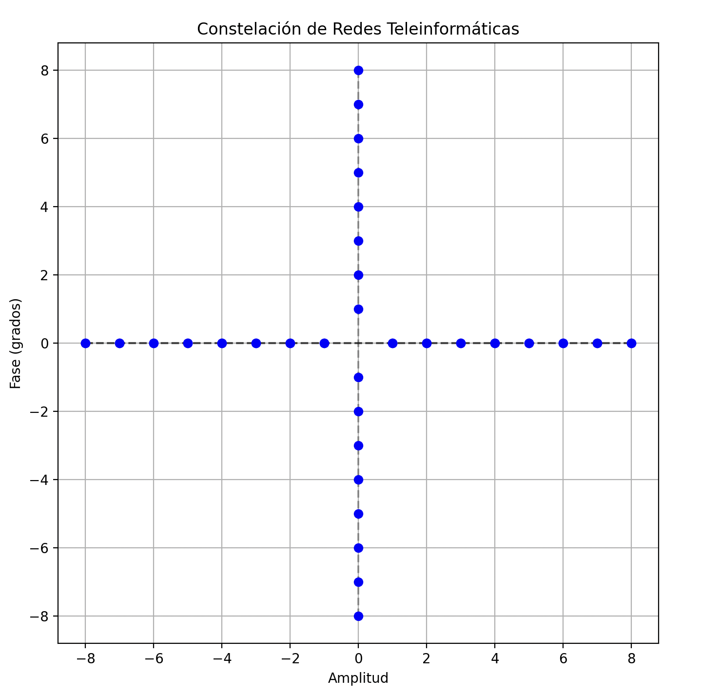

De esta manera podrá ofrecer un servicio de más Capacidad sin cambiar el medio de transmisión

**Investigue:**

**Conversión analógica a digital**

* ¿Qué nos explica el teorema de muestreo?, ¿para qué lo usamos en las telecomunicaciones?

*El teorema de muestreo, también conocido como teorema de Nyquist-Shannon, establece que para reproducir fielmente una señal analógica mediante muestreo y reconstrucción, la frecuencia de muestreo debe ser al menos el doble de la frecuencia más alta presente en la señal analógica. Este teorema es fundamental en las telecomunicaciones porque garantiza que al muestrear una señal analógica a una tasa adecuada, se puede reconstruir la señal original de manera precisa.*

* ¿Cuáles son las etapas para convertir una señal analógica en digital?
* ***Muestreo:*** *Consiste en tomar muestras de la señal analógica a intervalos regulares de tiempo.*
* ***Cuantificación:*** *Las muestras tomadas en la etapa de muestreo se asignan a niveles discretos. Este proceso se conoce como cuantificación.*
* ***Codificación:*** *Las muestras cuantificadas se codifican en formato digital para su transmisión o almacenamiento.*
* ¿A qué llamamos error de cuantificación?

*El error de cuantificación es la diferencia entre el valor de la señal analógica original y el valor digitalizado resultante después del proceso de cuantificación. Este error puede introducir distorsión en la señal reconstruida durante la conversión analógica a digital y viceversa.*

* Grafique un sistema donde la fuente que genera un sonido es una persona hablando por un micrófono y donde se vea por las etapas que pasa esa señal al ser convertida en digital, luego de haber sido muestreada, cuantificada y codificada y finalmente en el otro extremo ( luego de viajar por el medio) se realiza el proceso inverso para escuchar esa voz en un parlante)

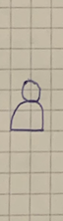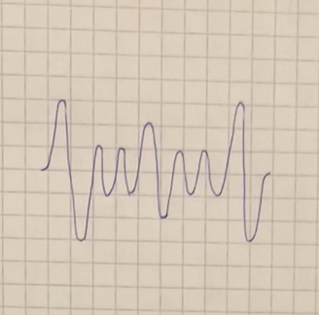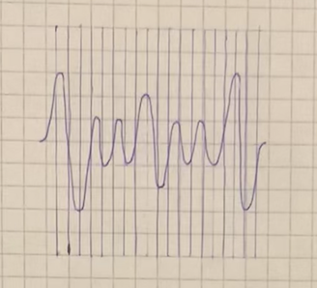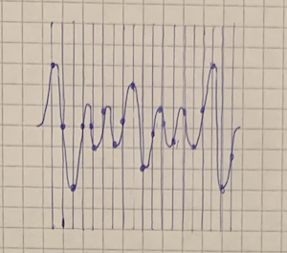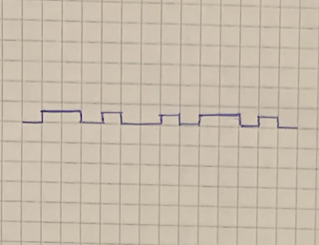..............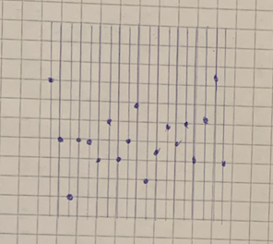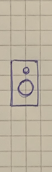

señal analógica muestreo cuantificación codificación transmisión decodificación cuantificación inv. señal digital

reconstruida

**¿Qué conclusión podrías sacar de este TP 3?**

*En conclusión, este práctico nos proporcionó una comprensión integral de los fundamentos subyacentes a la capacidad de los sistemas de transmisión sin ruido en las telecomunicaciones. A través de ejercicios prácticos, exploramos cómo diversos factores, como el ancho de banda del medio, los métodos de codificación y modulación, y el teorema de muestreo, influyen en la capacidad y eficiencia de los sistemas de comunicación. Además, comprendimos cómo las etapas de conversión de señales analógicas a digitales y viceversa, junto con la modulación de la señal, son fundamentales para mejorar la capacidad de transmisión y garantizar una comunicación confiable y precisa en entornos de telecomunicaciones modernos. Este conocimiento nos brinda una base sólida para comprender y diseñar sistemas de transmisión efectivos y eficientes en un mundo cada vez más interconectado.*